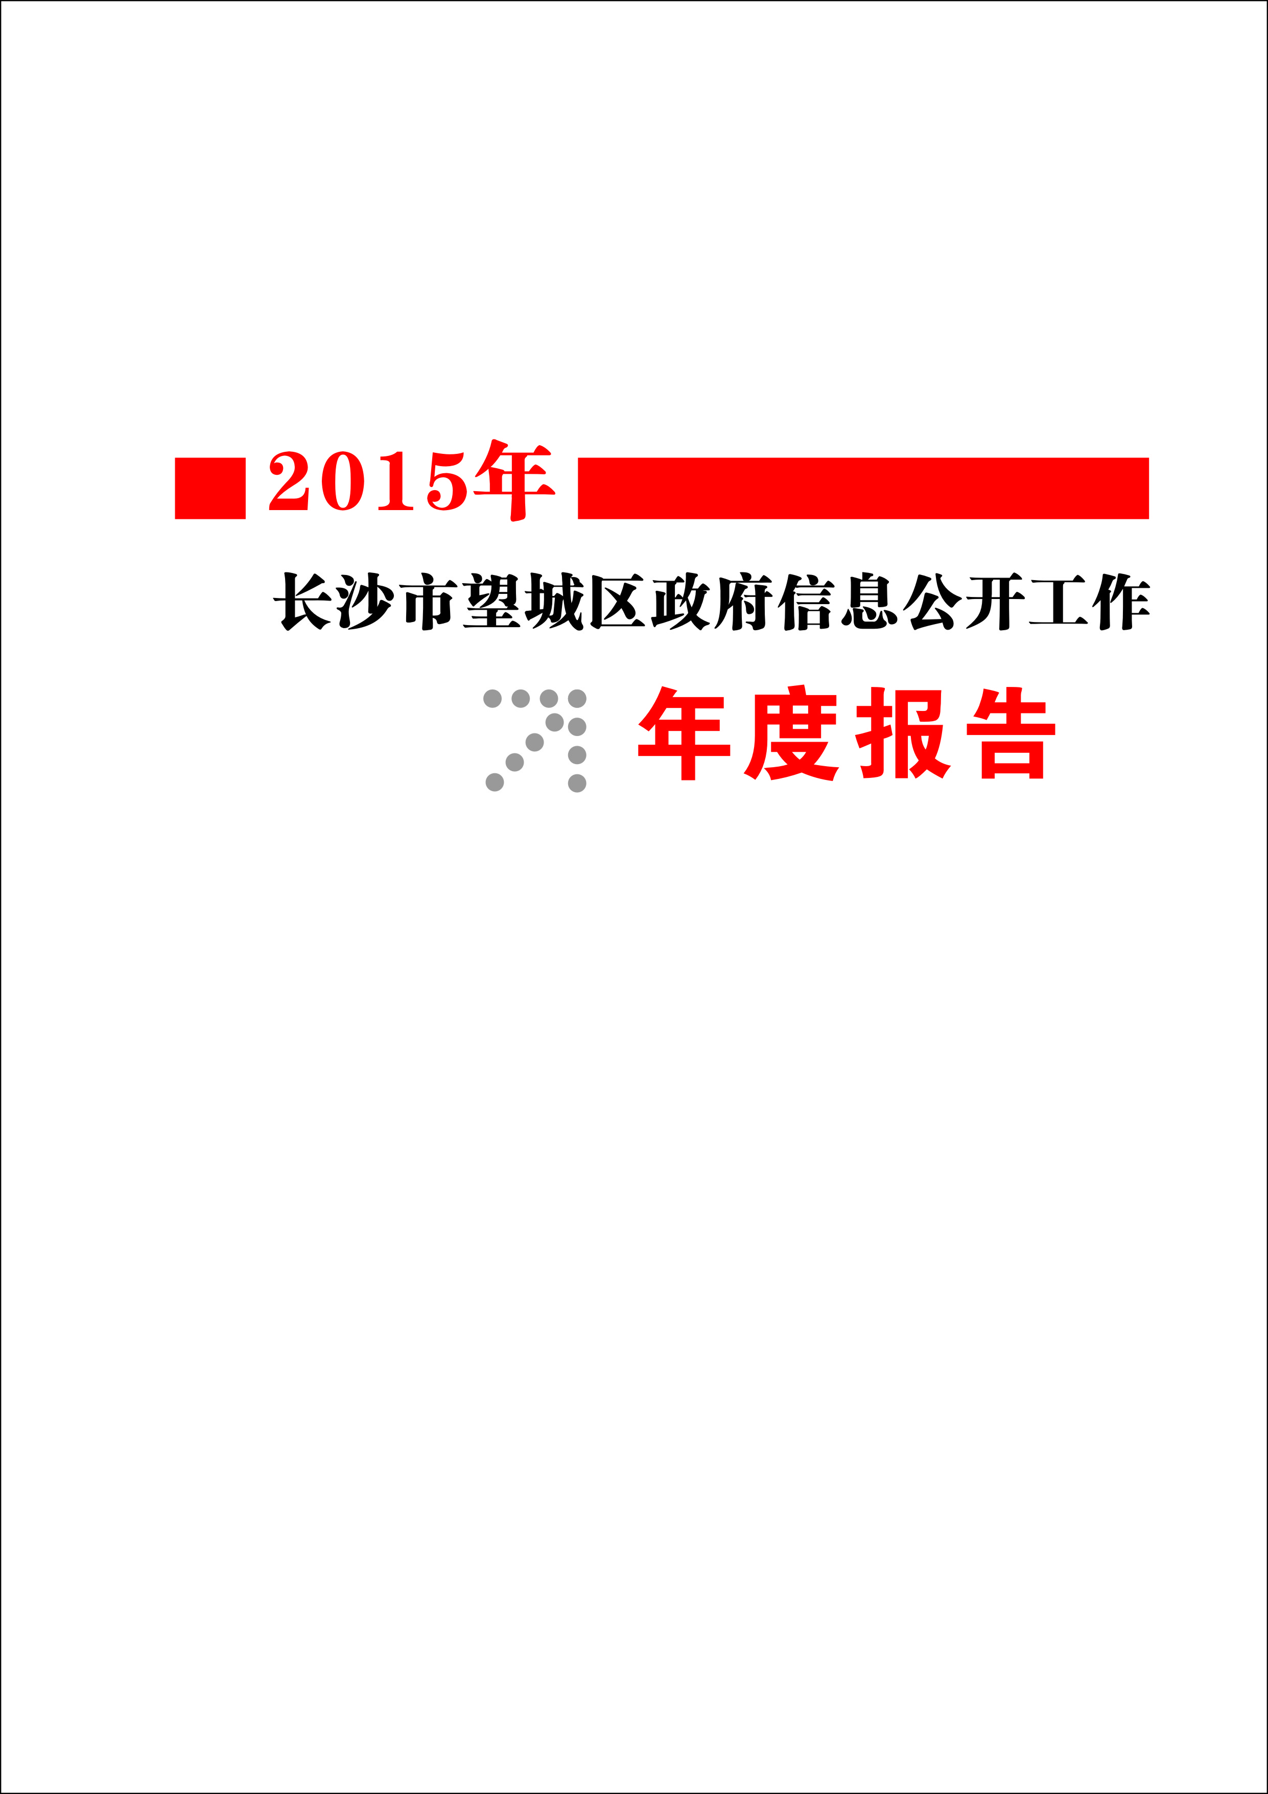

长沙市望城区2015年政府信息公开工作
年度报告

本年度报告根据《中华人民共和国政府信息公开条例》（以下简称《条例》）、《湖南省实施〈中华人民共和国政府信息公开条例〉办法》，综合各区直部门、街镇信息公开年度报告编制。全文包括概述，主动公开政府信息情况，政府信息依申请公开情况，咨询处理情况，复议、诉讼和申诉的情况，政府信息公开机构建设和保障经费情况，政府信息公开存在的问题及改进措施等七部分组成。本年报中所列数据的统计期限自2015年1月1日起至2015年12月31日止。本年报的电子版可在长沙市望城区政府门户网站（www.wangcheng.gov.cn）和长沙市望城区政务服务中心网站（http://zwzx.wangcheng.gov.cn/）查阅或下载。
一、概述
深化政务公开，加强政务服务工作，是望城建设“服务政府、责任政府、法治政府”的一项重要工作。2015年，我区政府信息公开工作以《中华人民共和国政府信息公开条例》 为原则，按照区委、政府统一部署和要求，不断推进政府信息公开力度、完善政府信息公开配套、加强政府信息公开工作监督，提升政务服务水平，以全面推进效能型政府为目标，扎实工作，务实进取，成绩显著。

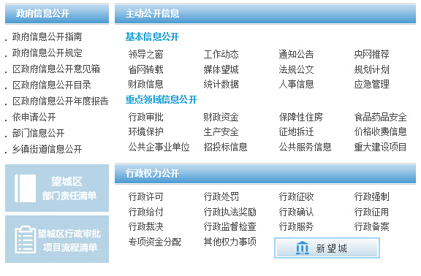
（一）强化组织领导，健全政府信息公开工作机制。区委、政府领导高度重视政府信息公开工作，切实把信息公开工作列入重要议事日程，强化区政府各部门、各街镇政府信息公开职能机构建设,在全区上下形成政府主抓、部门配合、纪委监督、群众评议的联动工作机制。2015年，我区在往年的基础上，出台《长沙市望城区人民政府区长办公会议纪要》（[2015]33号）及《长沙市望城区人民政府办公室关于进一步做好政府信息已申请公开工作有关事项的通知》（望政办发[2015]139号）文件，对政府信息依申请公开工作重新规范部署，进一步建立健全政府信息公开工作审查、监督、考核、通报、责任追究等制度，进一步形成系统规范的工作体系，形成了完善的政务公开运行机制、健全的监督检查机制、及时的咨询投诉评议机制。
（二）强化重点领域，提升信息公开深度与广度。按照“公开为原则、不公开为例外”的原则，认真落实国家、省、市信息公开相关条例和文件精神，建立完善的政府信息主动公开机制，落实“五个公开”（决策公开、执行公开、管理公开、服务公开、结果公开），不断完善公开目录，规范公开程序，扩大公开范围，丰富公开形式，并突出重点，突破难点，全面梳理各部门相关的政策文件，通过网络专栏实现了行政审批、财政资金、保障性住房、食品药品安全、环境保护、生产安全、征地拆迁、价格收费信息、公共企事业单位、招投标信息、公共服务信息及重大建设项目等9类重点领域信息的深度公开。
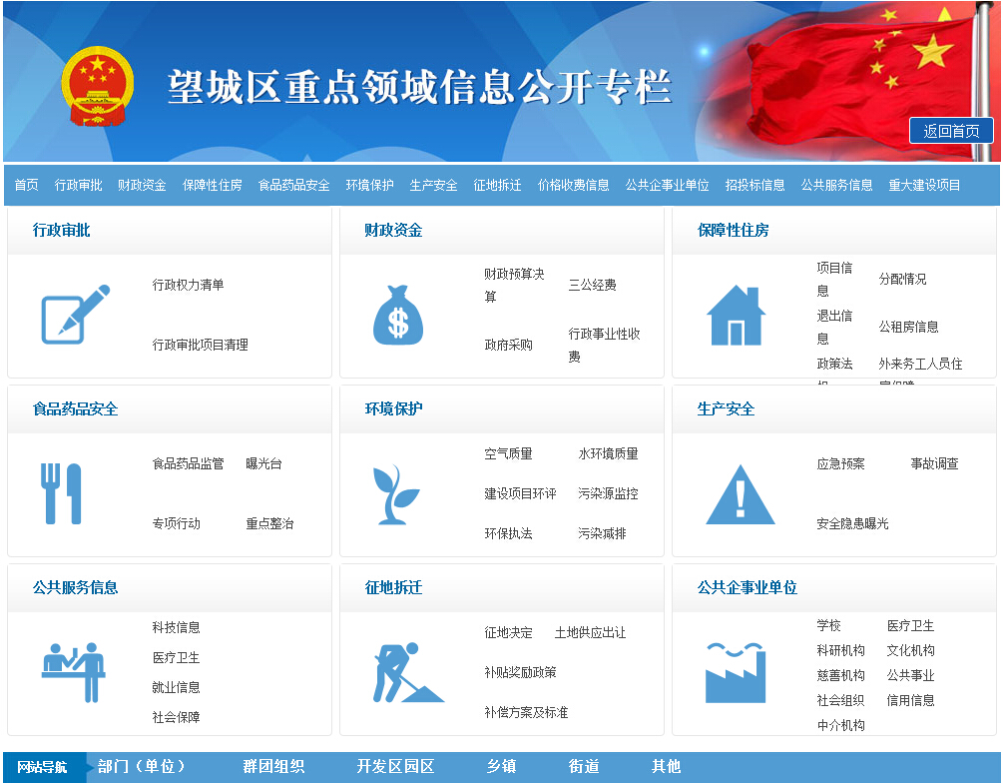
同时，我区通过加强 “望城区政府重点信息公开专栏”、“政务动态”、“通知公告”等栏目信息公开的时效性来强化重点领域信息公开，梳理和优化“个人办事”和“企业办事”业务流程，丰富13大民生领域主题服务内容，不断提高办事服务实用性。完善“智能知识库”实时交流平台，为公众提供7*24小时智能问答和交互式服务来提升互动交流能力，同时清理子网站和单位信息公开目录，杜绝空栏目、长期不更新等现象，提高网站质量，促进信息公开，在此基础上，我区进一步深化网站功能,设立了望城区网上政务服务虚拟大厅，为广大市民提供更便捷更准确的政务服务。对企事业单位提供安全保障、设立变更、行业准营、土地房产、年检年审等19项网上咨询办理服务；对个人提供生育收养、就业转业、住宅房屋、户籍管理、金融税务、医疗保健、教育文化等23项网上咨询办理服务。截至2015年底，政务服务虚拟大厅共进驻区直部门、乡镇街道等单位56个，年度累计收件52976件, 累计办结52422件，并全面公开网上办事的咨询结果，做到便民、依法、公正、高效。
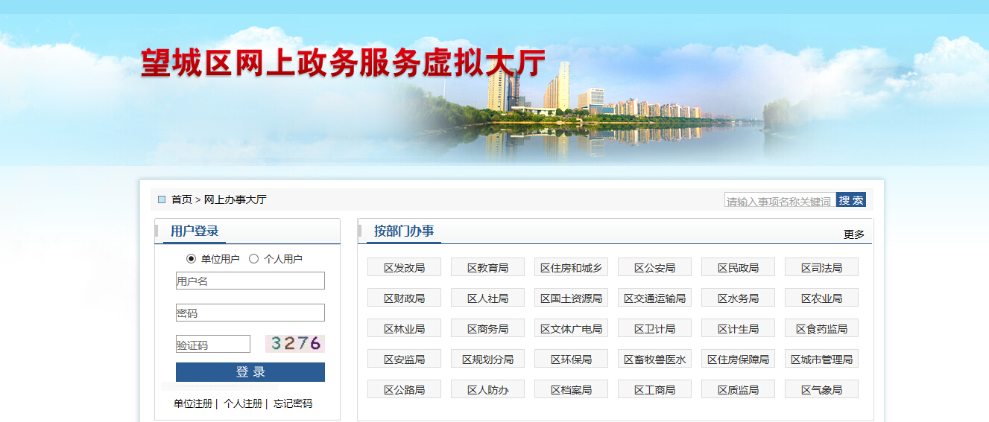
（三）推进网上办结，提升我区便民服务能力。今年以来，我区不断优化网上政务服务虚拟大厅，针对老百姓办理频率高的婚育收养、教育培训、就医保健、社会保险、证件办理等14类民生主题，增加服务资源，提供全方位的便民服务信息，为广大市民提供更便捷更准确的政务服务，并逐步增加网络行政审批事项和服务事项，拓展“政务超市”概念，除原有的事项预约功能，在公路违章罚款，水、电、煤气缴费，财政非税收入等方面探索接入支付宝在线缴费的可行性。
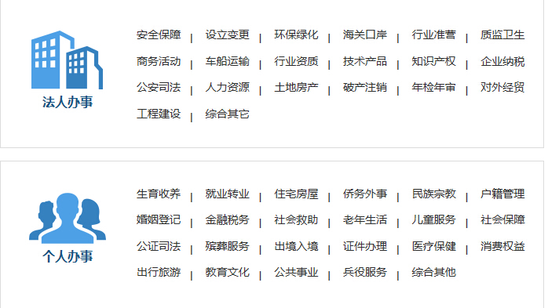
（四）完善网络设施，做好电子政务内外网建设。按照满足应用、共建共享、确保安全的原则，整合完善我区电子政务网络体系。依托现有网络基础设施，加强全区电子政务网络互联互通，扩大网络覆盖面。完成电子政务外网延伸至村（社区）、学校的建设工作，确保电子政务外网实现全区总覆盖。同时，建立健全网络运行维护工作的管理制度、技术规范、操作规程，加强网络运行安全管理，保障网络网站及应用安全。
二、主动公开政府信息情况
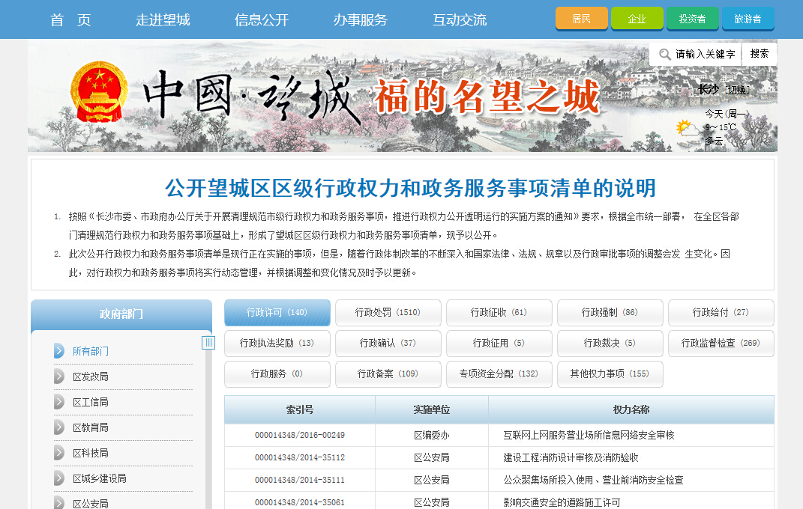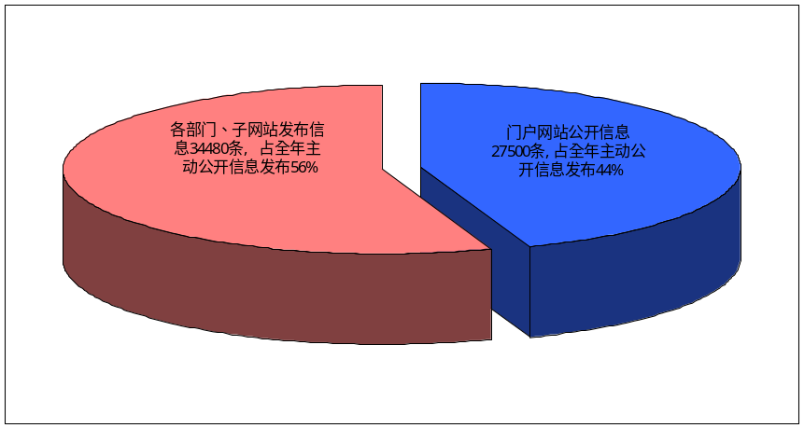2015年度，全区各级行政机关主动公开政府信息68080余条，较上年增长21.8%。其中，门户网站公开信息27500余条，占全年主动公开信息发布的40.4%，各部门、子网站发布信息34480余条占全年主动公开信息发布的50.6%。同时，我区于门户网站面向社会公开行涉审35个单位（部门）的部门责任清单及望城区行政审批项目流程清单。通过我区“三级联创”政务服务体系，指导乡镇（街道）信息在其政务服务大厅主动公开，方便群众了解办事流程，在政府门户网站公布各部门信息公开指南。将乡镇街道和区直部门的政府信息公开纳入区政府绩效考核。政府信息发布的数量、时效性、规范性均有较大提升。
三、政府信息咨询情况
2015年度，共提供服务类信息13305条；通过公共咨询、查询场所共接待公众查询97569人次，其中现场接待咨询87623人次，占总数的89.9%，电话咨询5608人次，占总数的5.7%，网上咨询4338人次，占总数的4.4%。
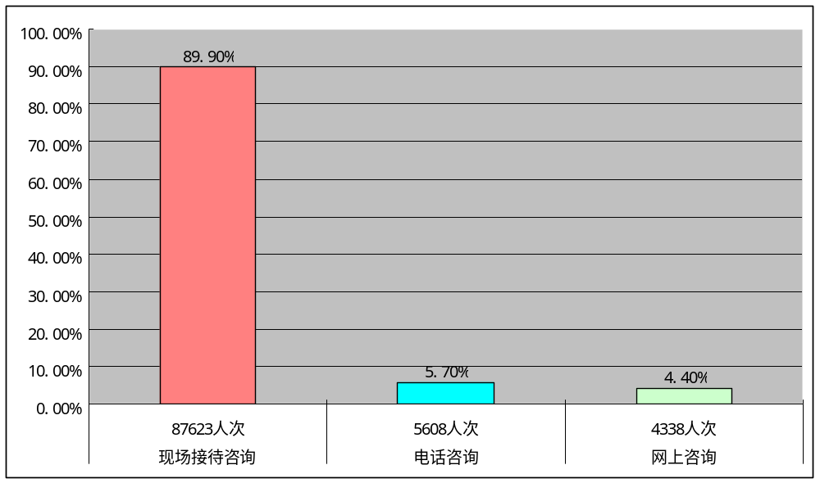
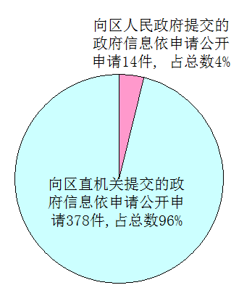四、依申请公开政府信息情况
2015年度，全区政府机关单位共受理了392件政府信息公开申请，并及时给予了答复。其中向区人民政府提交的政府信息依申请公开申请14件，占总数4%,向区直机关提交的政府信息依申请公开申请378件，占总数96%。其中，当面申请3件，通过政府门户网站依申请公开专用通道申请2件，以信函形式申请392件，依申请公开内容主要涉及行政审批、财政资金、保障性住房、食品药品安全、环境保护、生产安全、征地拆迁、价格收费、公共企事业单位、招投标信等信息。（因同一申请可以多种申请方式提出，故分类申请之和大于申请总数）
五、复议、诉讼和申诉情况
2015年度，全区受理15件有关政府信息公开事务的行政复议案件，维持行政机关的具体行政行为14件，裁定重新公开有关信息1件；受理有关政府信息公开事务行政诉讼案件2件，判决、裁定维持行政机关具体行政行为1件，申请人撤诉1件，案件主要涉及土地征收征用、补偿的费用情况；无行政申诉案件。
六、政府信息公开机构建设和保障经费情况
（一）机构建设情况。2015年，我区各行政机关承担政府信息公开日常工作的专门机构有85个，具体承担政府信息公开工作人员312人，其中全职人员140人，兼职人员为172人。每个区级机关和乡镇从事政府信息公开工作的专（兼）职人员至少有1至2人。
（二）保障经费情况。今年区政府门户网站全面改版，网络带宽升级费用，政府信息公开查阅增设电脑等设备，印制宣传手册、全区信息公开工作人员、资料，宣传栏建设等费用约220万元。
七、主要问题和改进措施
（一）存在的主要问题 。2015年存在的不足主要是：主动公开政府信息内容不丰富，与公众的需求还存在一定差距；一些单位仍存在服务意识不强，办理程序不够规范的问题。
（二）改进措施 。一是深化政府信息公开内容，除公开工作动态类信息外，加强与群众利益相关的信息公开；二是加强业务素质培训。进一步加强对政府信息公开工作的领导，政府信息公开工作人员要积极参加上级组织的政府信息公开培训，加强业务学习，增强业务技能，提升信息公开质量。三是着力加强政务微博、微信等新媒体应用，大力推进其他载体建设，努力构建多元化的信息公开平台。

2016年3月10日

